

|  |
| --- |
| E2 – Groupe C |
| Détection du rythme cardiaque par l’analyse des mouvements du visage |
| PR214 – Rapport projet thématique |

|  |
| --- |
| Louis LAC & Justine LERAUT  14/05/2017 |

Table des matières

1. Introduction 2

2. Présentation globale du projet 3

3. Approche par modélisation 3

a. Modèle 4

b. Filtrage 4

c. Estimation du rythme cardiaque 5

d. Vérification du fonctionnement 7

4. Approche avec la méthode de la PCA 9

a. Explication 9

b. Observation 10

5. Utilisation de signaux réels 11

a. Protocole expérimental 11

b. Adaptation du code 11

c. Observations 12

6. Conclusion 12

7. Bibliographie 13

# Introduction

Le cœur pompe du sang à un rythme régulier et environ 16g de ce fluide arrive dans le cerveau et le visage à chaque pulsation. Ce phénomène induit un changement de coloration de la peau du visage de la personne puisque les capillaires sanguins se gorgent de sang et colorent légèrement les parties les plus irriguées en rouge. Un second effet de cet afflux de sang est un léger mouvement de la tête de la personne à chaque pulsation, le sang « pousse » les tissus du visage et induit des variations de positions régulières.

Les scientifiques Guha Balakrishnan, Fredo Durand et John Guttag *[2] [3]* se sont intéressés à ces nouvelles manières d’estimer la pulsation cardiaque. Ces méthodes sont intéressantes car elles n’exigent pas de contact avec le patient et permettent une mesure non-intrusive.

Cependant ces phénomènes sont quasiment imperceptibles à l’œil nu car le changement de couleur et le mouvement sont très faibles. Nous espérons alors qu’ils seront suffisamment importants pour être observés grâce à une caméra et ainsi nous permettre d’en déduire un rythme cardiaque fiable.

L’année dernière, un binôme a travaillé sur la détection du rythme cardiaque grâce à la colorimétrie *[1] [2].* Le projet de ce binôme consistait à analyser une vidéo d’un visage d’une personne immobile, quel que soit la couleur de sa peau, et à estimer son rythme cardiaque grâce à la variation de sa couleur.

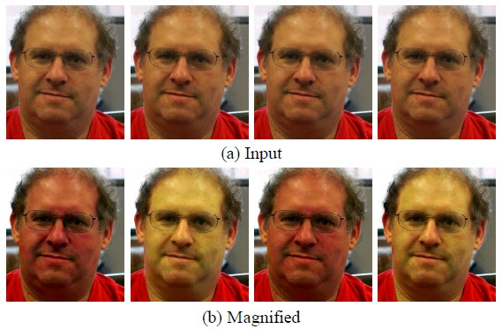

Figure : exagération du changement de couleur du visage

Sur la figure ci-contre, nous pouvons voir le changement de couleur de la peau dû au rythme cardiaque. Les photos (b) représentent les photos (a) après traitement pour amplifier le changement de couleurs.

Ces images permettent de voir l’intérêt de cette méthode pour en déduire le rythme cardiaque.

Cependant, le binôme de l’année dernière a trouvé quelques inconvénients à cette méthode. En effet, ils ont remarqué que les changements de luminosité ambiante ainsi que la couleur de peau avaient une influence néfaste sur la précision de leur mesure (une couleur de peau noire rend difficile la perception du changement de couleur).

Pour toutes ces raisons nous nous sommes tournés vers la détection des mouvements du visage en espérant gommer les défauts de l’autre méthode. De plus celle-ci pourrait se trouver plus efficace puisqu’elle s’affranchi de la couleur de peau et même d’une vue directe sur le visage. Nous espérons pouvoir détecter les mouvements du visage même si la personne est de dos ou a le visage caché.

# Présentation globale du projet

Le but du projet est de détecter la pulsation cardiaque d’une personne et d’en déduire son rythme cardiaque à partir d’un suivi de visage. Sur l’image ci-dessous, les flèches blanches représentent le mouvement du visage causé par le rythme cardiaque.

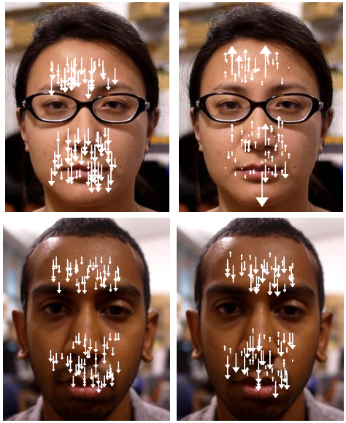

Figure 2 : Vecteurs du mouvement vertical du visage dû au rythme cardiaque

Ce projet est réparti sur deux binômes. La tâche du premier binôme concerne la capture de l’image du visage de la personne ainsi que le post-traitement de cette image. Ce post-traitement a pour but de suivre le visage de la personne et de récupérer des points d’intérêts qui serviront au second groupe. Ce second groupe que nous formons doit traiter ces signaux d’intérêt pour éliminer les composantes inutiles et le bruit pour en déduire une mesure la plus fiable possible du rythme cardiaque de la personne.

# Approche par modélisation

Les deux binômes travaillants en parallèle, il nous fallait dans un premier temps faire une modélisation d’un signal d’intérêt le plus proche de celui qui pourrait nous être envoyé suite au traitement fait par le groupe 1 pour pouvoir tester nos algorithmes. Nous avons dans un premier temps cherché à simuler un signal après avoir fait des simplifications et des suppositions sur les conditions de captures de l’image et sur le fonctionnement du corps humain. Dans un second temps nous avons cherché à concevoir des algorithmes permettant d’améliorer ces signaux en éliminant les composantes inutiles et le bruit à l’aide de filtres. Pour finir nous avons cherché le meilleur moyen d’en déduire le rythme cardiaque de la personne.

## Modèle

Nous avons fait certaines suppositions pour modéliser le rythme cardiaque. D’abord nous avons supposé que le premier groupe nous envoie des signaux unidimensionnels, le mouvement de la tête lors du pompage du sang étant majoritairement vertical. Ensuite nous avons supposé que le signal d’intérêt comporte plusieurs composantes : une composante liée à la pulsation cardiaque et une liée à la respiration de l’individu. De plus, la personne filmée n’étant pas complétement immobile, des mouvements involontaires de la tête sont envisageables, comme le clignement des yeux, un sourire, parler ou déglutir. Nous considérerons tout ceci comme du bruit néfaste à la bonne estimation de la pulsation cardiaque. À ces sources de bruits peuvent s’ajouter le bruit engendré par le capteur vidéo qui introduit du grain en basse luminosité ou à l’éclairage qui contient la composante 50 Hz du secteur.

Il faut aussi ajouter que le groupe 1 nous envoie plusieurs signaux d’intérêts qui ne sont pas forcément pertinents pour déduire le rythme cardiaque (peu ou pas de composante cardiaque, beaucoup de bruit …). Nous devons donc prendre en entrée plusieurs signaux et ne sélectionner que ceux qui sont les plus appropriés.

En résumé nous avons en entrée de nos algorithmes de signaux de la forme suivante :

Avec :

* N  : le nombre de signaux en entrée
* : le signal relatif à la pulsation cardiaque
* : amplitude du signal cardiaque
* : le signal relatif à la pulsation pulmonaire
* : amplitude du signal respiratoire
* : bruit additif

Avec cette écriture on suppose qu’il n’y a pas de retard entre chaque signal (c’est à dire que chaque point d’intérêt du visage bouge au même moment que les autres), que la composante cardiaque et pulmonaire sont les mêmes partout mais que seule leur amplitude est différente d’un point à l’autre. Finalement nous avons supposé que la somme de tous les bruits définis plus haut, est un bruit blanc, gaussien et additif. Pour nos simulations nous prendrons des signaux  et  de forme sinusoïdale.

## Filtrage

Les signaux entrant étant bruités et affectés par le rythme pulmonaire il faut réaliser un traitement sur ceux-ci pour obtenir un résultat propre et utilisable par la suite. Nous sommes partis du constat simple qui est que le rythme pulmonaire a une fréquence moins élevée que le rythme cardiaque et que les plages de ces rythmes ne se superposent pas. Ainsi, les plages sont les suivantes :

De plus, une partie du bruit additif est un bruit en haute fréquences par exemple causé par les rapides changement d’expression du visage. Un filtre passe-bande nous a semblé le plus approprié pour éliminer à la fois la composante continue et la fréquence respiratoire ainsi que les bruit haute fréquence. À l’aide de l’outil « fdatool » nous avons saisi les données de notre filtre (bande d’arrêt et bande passante, ordre du filtre) en choisissant un filtre à la fois très sélectif et avec une phase linéaire dans la bande passante pour ne pas avoir de déformation du signal d’intérêt.

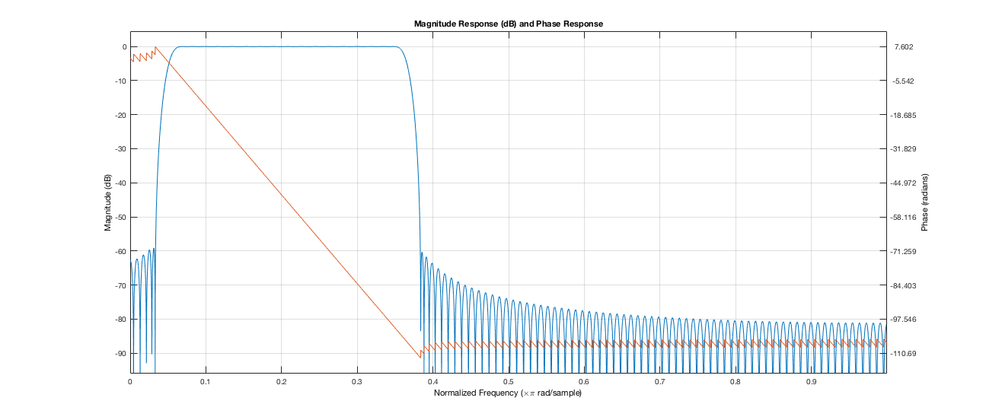

Figure 3 : Gain et phase du filtre dimensionné

Sur le diagramme de Bode du filtre ci-dessus, la courbe rouge représente la phase, et celle en bleue représente le gain. La bande passante est définie entre 1 Hz et 4 Hz (respectivement 60 bpm et 240 bpm).

Nous obtenons alors un retard (Group Delay) de 109 échantillons. Il nous faut alors enlever les 109 premiers échantillons à la sortie du filtre pour ne pas fausser nos résultats à cause de l’effet de bord.

Le signal en sortie du filtre est de la même forme que le signal . L’amplitude caractérisant le rythme cardiaque a été amplifiée et celle du bruit a été diminuée.

## Estimation du rythme cardiaque

Le but maintenant est d’extraire la pulsation cardiaque du signal mesuré en sortie du filtre . Cependant, les différents signaux d’intérêts ne sont pas influencés par le signal cardiaque de la même manière. Pour évaluer le poids du rythme cardiaque dans chaque signal, nous avons utilisé la méthode du Méthode du “Maximum Ratio Combining”, MRC*[4].* Cette méthode permet de maximiser le rapport signal sur bruit.Elle est illustrée par la figure ci-dessous:

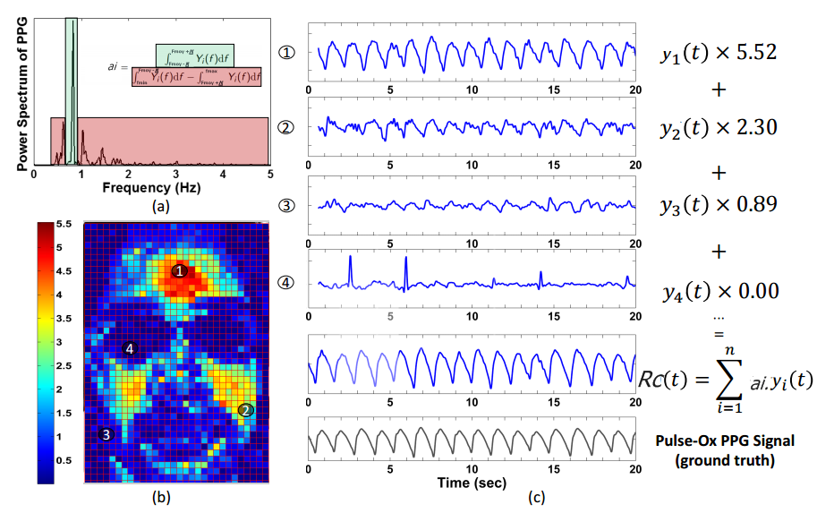

Figure 4 : Illustration de la méthode MRC

1. *Illustre la définition du “Goodness Metric”, basé sur l’aire sous la courbe de la DSP du signal*
2. *Représentation d’un visage où les zones les plus chaudes sont les zones les plus sensibles au rythme cardiaque*
3. *Evolution des signaux des différentes zones du visage avec le poids du rythme cardiaque en fonction des différents signaux, du rythme cardiaque estimé et du rythme cardiaque réel*

On estime la fréquence moyenne sur la moyenne de tous les signaux pour avoir une première estimation du rythme cardiaque. On rappelle que le bruit est un bruit blanc gaussien, et donc que l’espérance de celui-ci est nul. Il a donc peu d’influence sur la moyenne des signaux et donc sur

Ainsi, le spectre de puissance du signal possède une bande passante étroite autour de . De plus, le spectre de puissance du bruit présent dans est distribué sur une large bande de fréquence (la bande passante du filtre : [0.5 ; 5] Hz). En se basant sur cette structure spectrale, on peut estimer le « Goodness metric » comme le rapport de puissance du signal autour sur la puissance du bruit dans la bande passante du filtre. On a alors (cf. Figure 4.a) :

Avec :



Pour choisir Δf, nous avons fait plusieurs tests pour savoir la largeur moyenne du pic caractéristique de la fréquence cardiaque dans la transformée de Fourier. En moyenne cette largeur de bande est de Δf = 0.5 Hz

Le rythme cardiaque estimé est de la forme (déduit grâce à la moyenne pondérée):

## Vérification du fonctionnement

Nous avons ensuite réalisé plusieurs tests avec différents signaux simulés en entrée. Sur la figure 5 ci-dessous, la fréquence respiratoire choisie est 35 BPM ce qui correspond à un rythme normal pour un adulte standard et la fréquence cardiaque est de 100 BPM qui est légèrement supérieure à la fréquence normale (cela pourrait traduire un trouble cardiaque, un stress ou encore un état d’effort physique). Sur cette figure la fréquence respiratoire est la fondamentale et a la plus grande amplitude alors que la fréquence cardiaque est à peine visible.

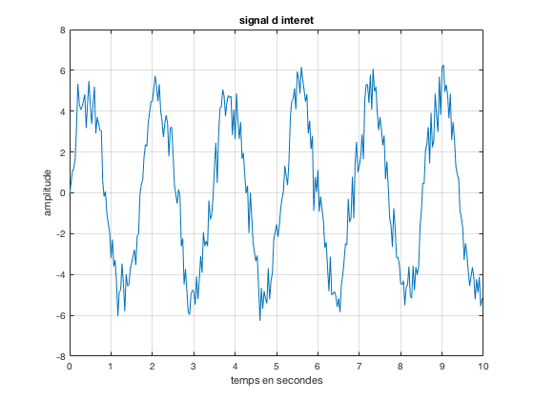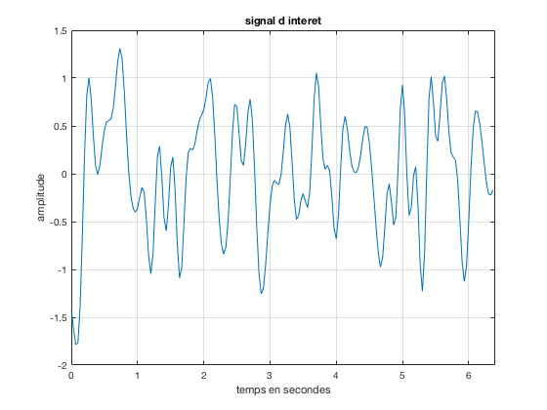

Figure 5 : Signal d'entrée bruitéFigure 6 : Signal filtré

Sur la DSP (cf. figure 7) de ce signal on observe bien les deux raies qui correspondent à ces fréquences : une raie importante dans les basses fréquences qui correspond à la fréquence respiratoire et une autre qui a une fréquence supérieure mais une amplitude plus basse. De plus on notera que le bruit est visible surtout en haute fréquence.

Ce signal est ensuite filtré (cf. figure 6) à l’aide du filtre (cf. figure 3) vu plus haut pour éliminer les hautes fréquences et les fréquences qui correspondent à la respiration. Sur la DSP de ce signal filtré (cf. figure 8) les hautes fréquences et le pic de la fréquence respiratoire sont atténuées. On remarque bien, sur la figure 6, que le signal filtré n’a plus la composante de la fréquence respiratoire.

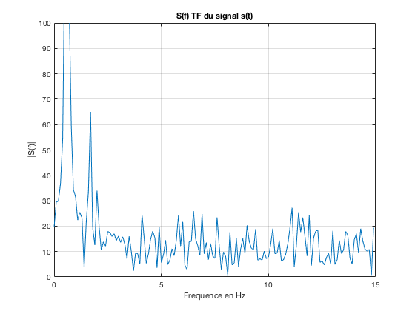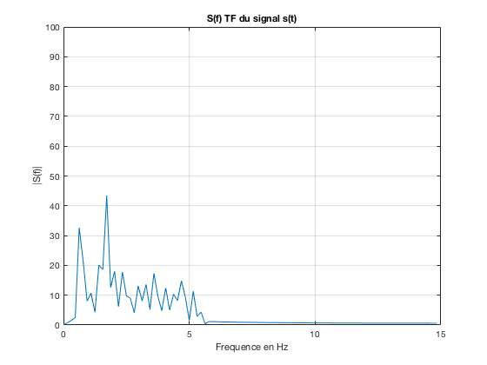

Figure 7 : DSP signal d'entrée Figure 8 : DSP du signal filtré

L’ensemble des signaux filtrés est ensuite passé dans l’algorithme MRC pour donner un signal moyen avec un bruit encore plus atténué (cf. figure 10). On remarque bien que le ratio entre la fréquence cardiaque et la fréquence respiratoire a été augmenté (de 0.5) et aussi celui entre la fréquence cardiaque et le bruit (de 2.9) entre la figure 9 et la figure 10. On réalise alors une détection de pic sur la DSP de ce signal pour extraire la fréquence la plus importante. Sur cette figure le pic le plus important à une fréquence de 1,63 Hz soit 98 BPM ce qui colle avec la fréquence mise en entrée (100 BPM). L’erreur n’est que de 2 BPM ce qui est très correct.

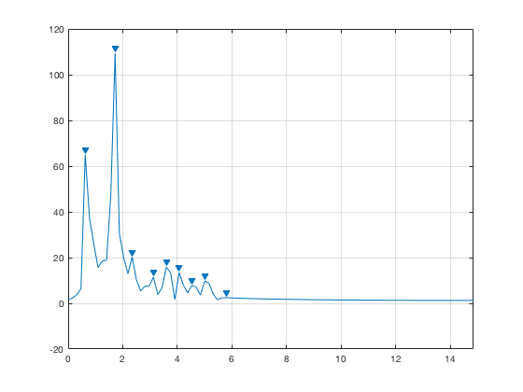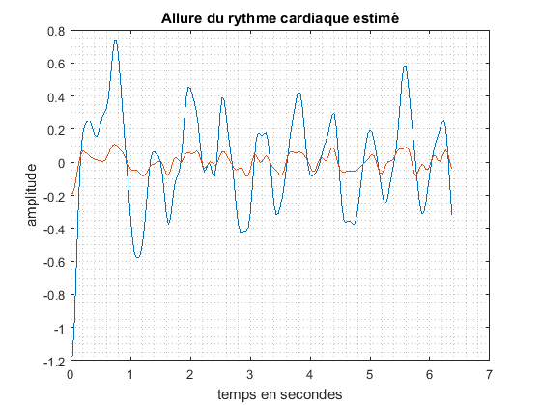

Figure 9 : Détection de pic sur la somme des signaux d'entrée Figure 10 : En rouge : moyenne des yi*(t) et en bleu : estimation du rythme cardiaque Rc(t) (moyenne pondérée)

Comme on peut le constater sur la figure 10, la méthode MRC (courbe bleue) permet d’obtenir un signal beaucoup plus clair qu’une simple moyenne sur les signaux (courbe rouge). En effet, il a une plus grande amplitude et les oscillations sont mieux définies. Par exemple la dernière oscillation positive du signal MRC autour de 6 secondes n’est pas coupée comme elle peut l’être sur la simple moyenne en rouge. L’efficacité de la MRC est donc validée.

Pour vérifier le bon fonctionnement sur toute la plage de fréquence nous avons réalisé un algorithme qui calcule l’erreur pour chaque fréquence mise en entrée entre 60 BPM et 240 BPM. La figure 11 est la courbe qui illustre le nombre d’erreur en fonction de la fréquence. La moyenne du nombre d’erreur n’est pas très élevée (environ 3 BPM) mais le nombre d’erreur dépend de la fréquence. De manière surprenante le nombre d’erreur oscille entre 0 erreur et 6 erreurs avec une période de 10 BPM. La méthode PCA qui sera abordée par la suite, nous donne une courbe d’erreur similaire.

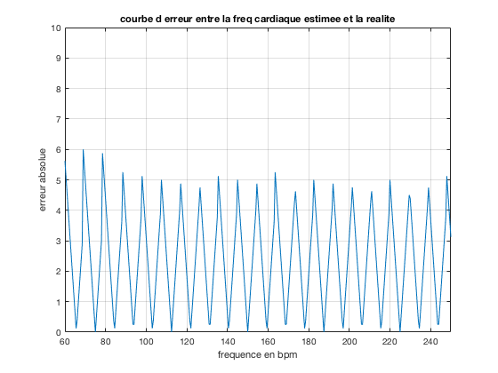

*Figure 11 : courbe d’erreur de notre algorithme*

# Approche avec la méthode de la PCA

## a. Explication

La méthode de l’article *[3]* pour la détection du rythme cardiaque par suivi des mouvements du visage est représentée par le schéma de la figure 12.

Premièrement, la région d’intérêt du visage est sélectionnée et les points de cette région sont suivis à chaque étape de la vidéo. Deuxièmement, les composantes verticales de ces points sont extraites. Ensuite, ces signaux sont filtrés pour enlever leur valeur moyenne, l’influence de la fréquence respiratoire (< 1Hz) et du bruit en haute fréquence. Ces premières étapes ressemblent fortement à notre cheminement.

Ensuite, la méthode de la PCA (Analyse de la Composante Principale) est utilisée, la deuxième composante du signal de sortie est sélectionnée, et pour en déduire la fréquence cardiaque, on fait une détection de pic sur ce signal. Cette dernière étape décisive n’est pas vraiment détaillée et le choix de la seconde composante de la PCA comme étant le meilleur n’est pas argumenté.

Néanmoins pour vérifier la justesse de notre méthode expliquée plus haut, nous l’avons comparé à la méthode PCA pour analyser les différences.

Nous avons donc, après filtrage de notre signal, utilisé la fonction de Matlab “**pca**” et nous avons relevé la fréquence maximale sur la transformée de Fourier de la deuxième composante du signal de sortie de la fonction **pca**.

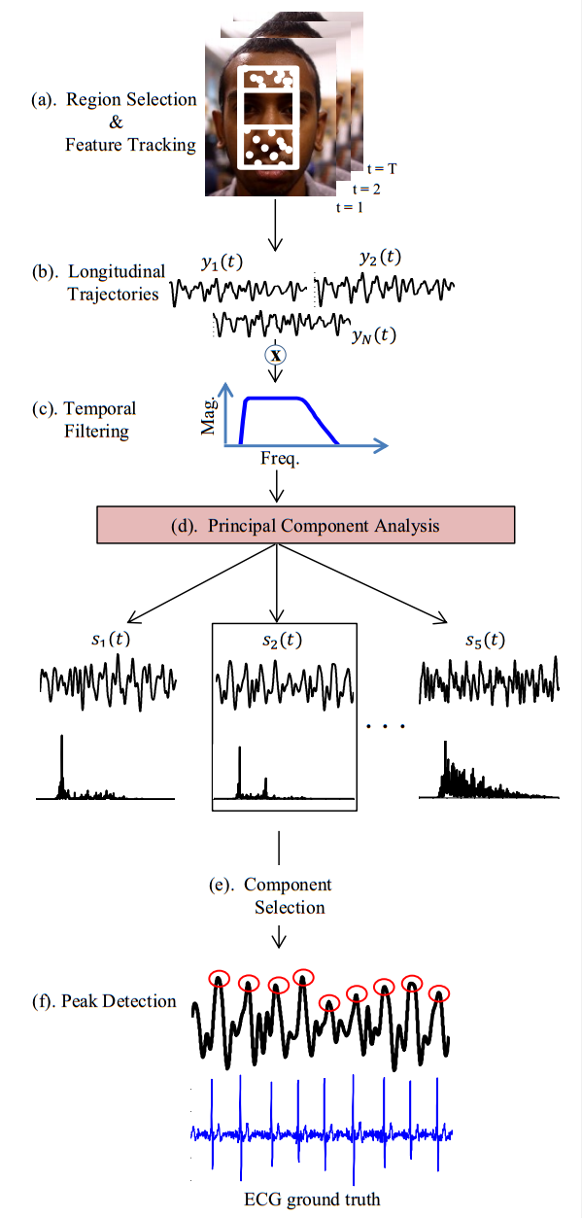

Figure 12 : Méthode de la PCA pour estimer le rythme cardiaque

## b. Observation

Après plusieurs simulations avec des signaux modélisés, nous remarquons que la première composante est préférable par rapport à la deuxième composante de la PCA. En effet, avec la deuxième composante nous obtenons des fréquences trop élevées. De plus, on retrouve en générale la même fréquence avec les deux méthodes (la nôtre et celle de la PCA).

Nous avons préféré garder notre méthode pour la suite.

# Utilisation de signaux réels

## Protocole expérimental

Nous nous sommes mis d’accord avec l’autre groupe sur les paramètres des fichiers qu’ils nous envoient. Ainsi nous prenons en entrée des fichiers de 30 secondes à un débit de 30 images par secondes.

Nous avons filmé plusieurs vidéos de différentes personnes dans différents endroits et dans différentes conditions. Par exemple nous avons filmé une personne au repos et après avoir fait un effort physique. Dans le même temps nous avons pris leur pouls avec un oxymètre pour avoir la pulsation réelle et ainsi comparer les résultats. Nous avons ensuite envoyé ces fichiers à l’autre groupe pour qu’ils nous renvoient les signaux des points d’intérêt que nous allons traiter.

## Adaptation du code

Les signaux réels (cf. figure 14) que l’autre groupe nous envoie ne ressemblent pas aux signaux synthétiques que nous avons créés. D’abord ils sont en apparence beaucoup moins périodiques que les signaux simulés. Ensuite ils ne commencent pas à la valeur 0 ce qui est un problème pour nos algorithmes puisque cela créer un échelon au temps 0. Ce fort palier va être vu comme un échelon par le filtre et va donner en sortie une réponse indicielle (cf. figure 13) de forte amplitude par rapport à l’amplitude du signal d’intérêt.

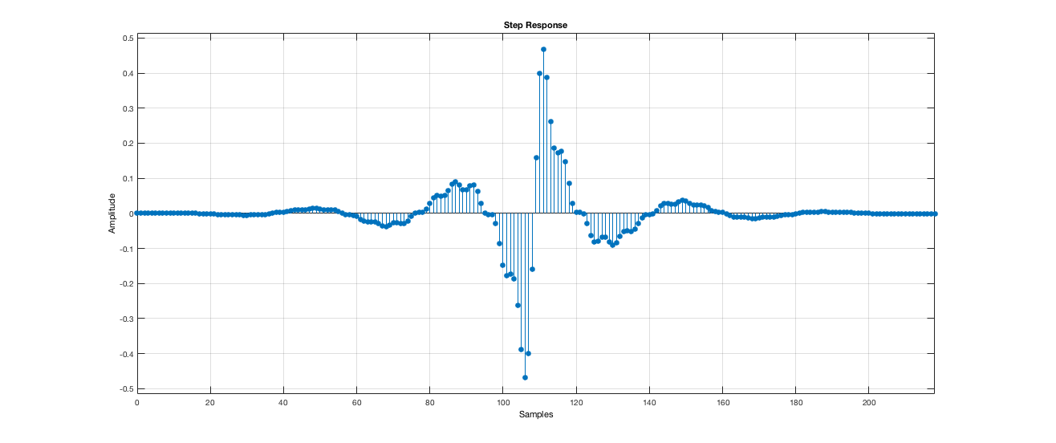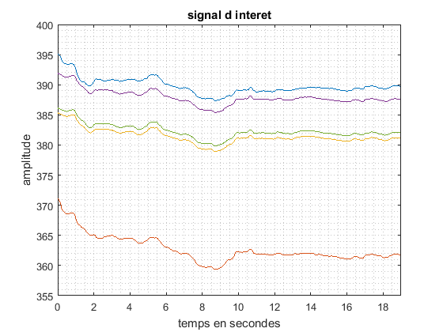

Figure 13 : signaux non-adaptés Figure 14 : réponse indicielle du filtre

Pour résoudre ce problème nous avons implémenté une fonction qui soustrait à tout signaux pris en paramètre la valeur de son premier élément. De cette manière tous les signaux traités par la suite commenceront à 0. Bien sûr la valeur moyenne sera modifiée mais cela n’a pas d’importance puisqu’elle sera coupée par le filtre passe-bande.

## Observations

Nous avons ensuite pu comparer la mesure à l’oxymètre et la mesure faite par nos algorithmes. Nous avons constaté que dans beaucoup de cas la valeur renvoyée par notre algorithme est assez éloignée de la valeur affichée sur l’oxymètre.

Nous avons analysé les causes de cette forte imprécision pour tenter d’améliorer la mesure. La première cause supposée est le faible nombre de points d’intérêts disponibles. Notre algorithme nécessite beaucoup de données pour être précis. Or, le fichier fourni par l’autre groupe contient en moyenne seulement 5 points d’intérêt, ce qui est faible comparé aux 20 points d’intérêts qui étaient fournis par la méthode de la colorimétrie l’année passée.

Une autre cause peut être la faible définition du capteur vidéo (nous avons utilisé des caméras de PC soit une définition de 720p). Si les mouvements du visage sont inférieurs à la résolution du capteur alors ils passeront inaperçus.

# Conclusion

Pour conclure, ce projet a été captivant car il mélange plusieurs domaines : médecine et traitement du signal. Cela nous a permis de voir l’envergure des applications du traitement du signal, et plus particulièrement du traitement de l’image, ainsi que son omniprésence et sa nécessité dans tous les domaines.

Nous avons eu l’occasion de mettre en place une approche scientifique et rigoureuse pour tester et valider ou pas nos algorithmes ce qui nous a donné un aperçu intéressant sur le domaine de la recherche et des applications du traitement du signal numérique.

Nous avons pu constater que les progrès et la recherche sont lent et nécessitent beaucoup d’investissement mais que petit à petit l’obtention de résultats est encourageante. Notre programme est loin d’être parfait et les écueils que nous avons rencontrés nous ont fait réfléchir à d’autre solutions que nous pourrions mettre en place pour améliorer notre système.

# Bibliographie

[1] Rapport du binôme DOUISSI-GROBOST sur la détection du rythme cardiaque par la méthode de la colorimétrie

[2] ***Eulerian Video Magnification for Revealing Subtle Changes in the World***

<http://people.csail.mit.edu/mrub/evm/>

[3] ***Detection Pulse from Head Motions in Video,*** Guha Balakrishnan, Fredo Durand, John Guttag: <https://people.csail.mit.edu/mrub/vidmag/papers/Balakrishnan_Detecting_Pulse_from_2013_CVPR_paper.pdf>

[4] ***DistancePPG : Robust non-contact vital signs monitoring using a camera,*** Mayank Kumar, Ashok Veeraraghavan, Ashutosh Sabharval :

<http://www.ece.rice.edu/~av21/Documents/2015/DistancePPG.pdf>

[5] <https://fr.wikipedia.org/wiki/Analyse_en_composantes_principales>